تجزیه و تحلیل نئوتکتونیکی حوضهی گلیان (البرز شرقی) با استفاده از شاخصهای مورفومتریک

◊◊◊◊◊◊◊
مریم عزتی¹، ابراهیم غلامی ²
¹ دانشجوی دکتری، تکتونیک دانشکده علوم دانشگاه بیرجند، M.Ezati@Birjand.ac.ir
²استادیار دانشکدهی علوم دانشگاه بیرجند

◊◊◊◊◊◊◊
چكيده :
منطقهی مورد مطالعه (حوضهی گلیان) در البرز شرقی قرار دارد. در این پژوهش برای ارزیابی میزان فعالیت تکتونیکی شاخصهایSL ،Vf ، Hi و Hc محاسبه گردید. مقدار شاخص SL در حوضهی گلیان بین 120 تا 980 متغییر میباشد، بیشترین مقدار شاخص SL،980 میباشد و مربوط به قسمت جنوبی حوضهی گلیان است. مقدار شاخص Vf در حوضهی گلیان بین 0.4 تا 1.3 در تغییر میباشد. کمترین مقدار شاخص Vf، 0.4 است که نشان دهندهی بیشترین نرخ بالاآمدگی در قسمت جنوبی حوضهی گلیان میباشد، وجود درههای V شکل در قسمت جنوبی منطقهی مورد مطالعه نیز گویای این مطلب میباشد. مقدار شاخص Hi در منطقهی مورد مطالعه 0.58 میباشد، که نشان میدهد حوضهی گلیان در مرحلهی جوانی به سر میبرد. نتایج این پژوهش نشان میدهد که بیشترین مقدار فعالیت تکتونیکی مربوط به قسمت جنوبی منطقهی مورد مطالعه میباشد.
كليدواژه‌ها: نئوتکتونیک، البرز شرقی، فعالیت تکتونیکی، شاخصهای مورفومتریک
◊◊◊◊◊◊◊

Neotectonic analysis of Golian basin (East Alborz) using morphometric indices
◊◊◊◊◊◊◊

M. Ezati*¹, E. Gholami²
¹Ph.D. Student, Department of Geology, Faculty of Sciences, University of Birjand, E mail: M.Ezati@Birjand.ac.ir
²Assistant Professor, Department of Geology, Faculty of Sciences, University of Birjand
◊◊◊◊◊◊◊
Abstract:
Study area (Golian basin) is located East Alborz. In this study, In order to evaluate rate of tectonic activity SL, Vf, Hi and Hc were calculated. Amount of SL Index in Golian basin is "between" 120 to 980; the highest value of SL index is 980 and is related to the south part of Golian basin.
The lowest value of Vf index is 0.4; this low value of Vf index shows that the highest uplift is related to the south part of study area, V shape Valleys at this area confirm this matter. Amount of Hi index in study area is 0.58 this value shows that Golian basin is in young stage. Result of this research show that highest amount of tectonic activity is about the south side of study area.
Keywords: Neotectonic, East Alborz, Tectonic activity, Morphometric indices
◊◊◊◊◊◊◊

مقدمه :
شاخصهای مورفومتریک برای تعیین سطح فعالیتهای تکتونیکی مفید هستند، این شاخصها برای ارزیابی سریع و کمی تغییر شکل سریع تکتونیکی استفاده میشود .(Keller and Pinter, 2002) البرز شرقی در طول تاریخ شاهد زمینلرزههای مخربی بوده است و با وجود گسلها و زمینلرزههای منطقه، البرز شرقی از نظر ایجاد زمینلرزه دارای پتانسیل بالایی است .(Ambraseys and Melville, 1982; Berberian and Yeats, 1999) منطقهی مورد مطالعه در البرز شرقی بین طولهای ´44 °57 تا ´58 °57 و عرضهای ´07 °37 تا ´23 °37 قرار دارد. در این پژوهش برای ارزیابی میزان فعالیت تکتونیکی منطقه مورد مطالعه که در البرز شرقی واقع شده است از شاخصهای مورفومتریکی استفاده گردید. تا کنون تحقیقات مختلفی در رابطه با تکتونیک البرز صورت گرفته است که در اینجا به چند نمونه اشاره شده است:
,Allen et al, (2003), Stocklin (1974) ,Ritz et al, (2006) ,Nazari (2006) Nazari et al, (2010) و .Ghassemiet al, (2014)

◊◊◊◊◊◊◊
روش تحقیق:
در این پژوهش ابتدا با استفاده از نقشهی توپوگرافی 25000/1 مرز حوضههای مورد مطالعه مشخص شد. برای ارزیابی میزان فعالیت تکتونیکی شاخص‌های SL، Vf، Hi و Hc محاسبه گردید.
شاخص طول- شیب‌ رودخانه (SL):

SL = (ΔH/ΔL) L $∆L)L$
.(Keller and Pinter, 2002) بر اساس روش 2008) ,. El Hamdouni et al) شاخص SL به سه دسته رده بندی شده است: رده 1 (500$≥$ (SL>، رده 2 (500> SL>$≤$300 )، رده 3 (300> SL).
نسبت عرض کف دره به ارتفاع دره (Vf):
Vf=2 Vfw / [ ( Eld – Esc ) + ( Erd – Esc )]
.(Keller and Pinter, 2002) بر اساس روش 2008) ,. El Hamdouni et al) شاخص Vf به سه دسته رده بندی شده است، رده 1 (Vf <5/0)، رده 2 (1≥Vf≥ 5/0)، رده 3 (1< Vf).
انتگرال هیپسومتریک (Hi):
کمترین ارتفاع – بیشترین ارتفاع / کمترین ارتفاع – ارتفاع میانگین
.(Keller and Pinter, 2002)
◊◊◊◊◊◊◊
بحث:
حوضهی گلیان یکی از زیرحوضههای رودخانهی اترک است و در البرز شرقی واقع گردیده است (شکل 1). در این پژوهش برای تفکیک مناطق فعال از مناطق با فعالیت کمتر شاخص‌هایSL ، Vf، Hi وHc محاسبه گردید. منطقهی مورد مطالعه (حوضهی گلیان) در بین طولهای ´44 °57 تا ´58 °57 و عرضهای ´07 °37 تا ´23 °37 قرار دارد و از لحاظ سنگشناسی شامل آهک اوربیتولیندار، مارن اوربیتولیندار و آبرفت میباشد (شکل 2). در این پژوهش برای استخراج خطوارهها از تصویر ماهوارهای استر استفاده شد (شکل 3). مقایسهی نقشهی زمینشناسی و خطوارههای استخراج شده از حوضهی گلیان نشان میدهد در مناطقی که شاهد لیتولوژی مقاومتر هستیم نیز شاهد تراکم خطوارههای بیشتری میباشیم، دلیل تراکم بیشتر خطوارهها در مناطق با لیتولوژی مقاوم فرسایشپذیری سریع رسوبات آبرفتی میباشدکه باعث از بین رفتن سریع آثار گسلش در مناطق با تراکم بالای رسوبات آبرفتی میشود.
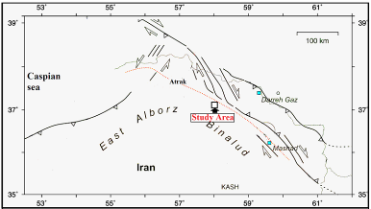
شکل 1. نقشه زمینشناسی منطقهی مورد مطالعه برگرفته از Hollingsworth, 2007 با کمی تغییرات.

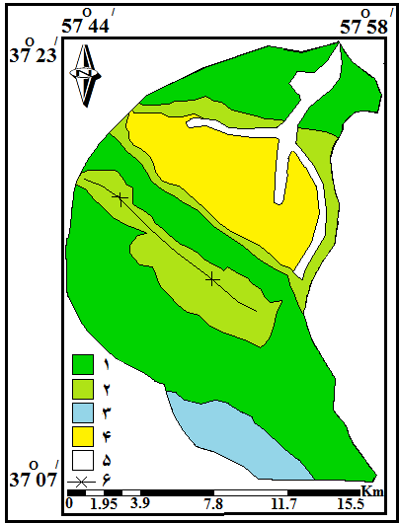
شکل 2. نقشهی زمین شناسی حوضهی گلیان:1. آهک اوربیتولیندار، 2. مارن اوربیتولیندار، 3. آهک و مارن، 4. مارن، 5. آبرفت، 6.ناودیس.

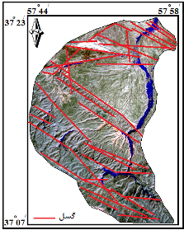
شکل 3. تصویر ماهوارهای و خطوارههای استخراج شدهی مربوط به حوضهی گلیان.

محاسبهی شاخص SL نشان میدهد که مقدار این شاخص بین 120 تا 980 میباشد، بیشترین مقدار شاخص SL مربوط به قسمت جنوبی حوضهی گلیان میباشد (شکل 4). دلیل افزایش شاخص SL در قسمت جنوبی منطقهی مورد مطالعه تراکم رسوبات آهک اوربیتولیندار و گسلها در این منطقه میباشد. کمترین مقدار شاخص SL مربوط به قسمت شمالی حوضهی گلیان میباشد که از دلایل آن میتوان به تراکم رسوبات آبرفتی و تراکم کمتر گسلها در این منطقه اشاره نمود.
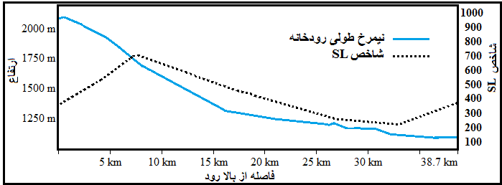
شکل 4. نمایش نیمرخ طولی همراه با شاخص SL در حوضهی گلیان.

در این پژوهش برای مشخص نمودن نرخ بالاآمدگی در منطقهی مورد مطالعه شاخص Vf محاسبه گردید، مقدار این شاخص در حوضهی گلیان بین 0.4 تا 1.3 در تغییر است. کمترین مقدار شاخص Vf مربوط به قسمت جنوبی حوضهی گلیان میباشد. محاسبهی شاخص Vf در حوضهی گلیان نشان میدهد که در قسمت جنوبی حوضهی گلیان درهها اغلب V شکل بوده و در قسمت شمالی حوضهی گلیان درهها اغلب U شکل میباشند (شکلهای 5 و 6) که نشان از نرخ بالاآمدگی بیشتر و فعالتر بودن قسمت جنوبی منطقهی مورد مطالعه میباشد.
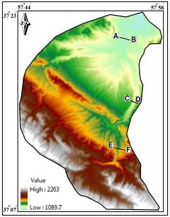
شکل 5. مدل رقومی ارتفاع DEM)) و موقعیت نیمرخهای توپوگرافی.

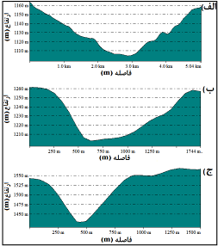
شکل 6. نمایی از درههای حوضهی گلیان، الف) درهی U شکل مربوط به نیمرخ AB ، ب) درهی U شکل مربوط به نیمرخ CD، ج) درهی V شکل مربوط به نیمرخ EF.

مقدار شاخص Hi در حوضهی گلیان 0.58 میباشد از آنجایی که مقدار Hi بیشتر از 0.50 نشاندهندهی مرحلهی جوانی حوضه و فعال بودن حوضه میباشد، مقدار انتگرال هیپسومتریک 0.58 نشان میدهد که منطقهی مورد مطالعه در مرحلهی جوانی به سر میبرد و شکل محدب منحنی هیپسومتریک (Hc) حوضهی گلیان از شواهد فعال بودن این حوضه میباشد (شکل 7).
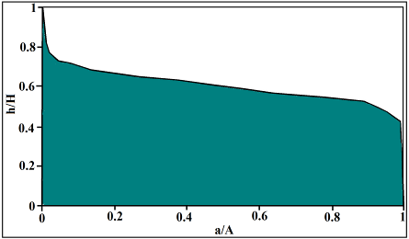
شکل 7. منحنی هیپسومتریک (Hc) مربوط به حوضهی گلیان.
◊◊◊◊◊◊◊
نتيجه گيري :
شاخصهای مورفومتریک برای ارزیابی سریع و کمی تغییر شکل سریع تکتونیکی استفاده میشود. در این پژوهش شاخص‌های SL، Vf، Hi و Hc محاسبه گردید. محاسبهی شاخص SL نشان میدهد که بیشترین مقدار شاخص SL (980) مربوط به قسمت جنوبی حوضهی گلیان میباشد. محاسبهی شاخص Vf نشان میدهد که در قسمت جنوبی حوضهی گلیان شاهد کمترین مقدار شاخص Vf (0.4) و درههای غالبا V شکل میباشیم که این خود شاهدی بر نرخ بالاآمدگی زیاد و بیشترین فعالیت تکتونیکی در قسمت جنوبی حوضهی گلیان میباشد. محاسبهی شاخصهای Hiو Hc نشان از فعال و جوان بودن حوضهی گلیان میباشند. بررسی نئوتکتونیکی منطقهی مورد مطالعه نشان میدهدکه بخش جنوبی حوضهی گلیان دارای نرخ بالاآمدگی بیشتر و فعالتر از سایر بخشهای آن میباشد.
◊◊◊◊◊◊◊

References:
Allen, M. B., Ghassemi, M.R., Shahrabi, M.,Qorashi, M, “Accomodation of late Cenozoic oblique shortening in the Alborz range, northern Iran”, Journal of Structural Geology, (2003), V.25, 659-672.
Ambraseys N., Moinfar A., and Tchalenko J, "The Karnaveh (Northeast Iran) earthquake of 30 July, 1970", Annali di Geophysica, (1971), No. 24, pp. 475–495.
Berberian M., and Yeats R, "Patterns of historical earthquake rupture in the Iranian Plateau", Bulletin of the Seismological Society of America, (1999), Vol. 89, pp.120–139.
EL Hamdouni R., Irigaray C., Fernandez T., Chacon J., and Keller E. A, "Assessment of relative active tectonics, southwest border of Sierra Nevada (southern spain)", Geomorphology 969 (2008) 150-173.
Ghassemi, M.R., Fattahi, M., Landgraf, A., Ahmadi, M., Ballato, P., Tabatabaei, SH, “Kinematic links between the Eastern Mosha Fault and the NorthTehran Fault, Alborz range, northern Iran”, (2014), Tectonophysics, V.622, P.81-95.
Hollingsworth J., "Active tectonics of NE Iran", Ph.D Thesis, University of Cambridge (2007), p 239.
Keller E. A., and Pinter N, "Active tectonic, Earthquickes, Uplift and Landscape", Prentice Hall (2002) P. 362.
Nazari H, “Analyse de la tectonique recente et active dans l'Alborz Central et la region de Teheran:Approche morphotectonique et paleoseismologique” , Ph.D. thesis, (2006), Montpellier II:247, Montpellier.
Nazari H., Ritz J.-F., Salamati R., Shahidi A., Habibi H., Ghorashi M., Talebian M, “Distinguishing between fault scarps and shorelines: the question of the nature of the Kahrizak ,North Rey and South Rey featuresin Tehran plain (Iran)”, Terra Nova, (2010), (doi: 10.1111/j.1365-3121.2010.00938.x).
Ritz J.-F., Nazari H., Ghassemi A., Salamati R., Shafei A., Solaymani S.,Vernant P, “Active transtention inside Central Alborz: A new insight into the Northern Iran-Southern Caspian geodynamics”, Geology, (2006), 34 (6), 477-480.
Stoöcklin J, “Northern Iran: Alborz Mountains”, Geological Society of London, Special publication, (1974), V.4, 213-234.

